Technickoorganizační pokyny pro demonstraci ČMKOS 21. 4. 2012 v Praze

Na základě jednání krizového štábu a Rady ČMKOS vydáváme pokyny pro účastníky demonstrace 21. 4. 2012 na Václavském náměstí v Praze.

Doprava

Autobusy jednotlivých OS využijí parkoviště v Praze a záchytná parkoviště v okrajových částech Prahy. Vzhledem k předpokládaným vysokým počtům objednaných autobusů je nutné při plánované dojezdové době počítat s větší časovou rezervou. Ve spolupráci s policií bude možno účastníky z autobusů vysazovat v Italské ulici ústící na nám. W. Churchilla (s následným odjezdem k zaparkování).

Přehled parkovišť pro autobusy:
Praha 1, Wilsonova (proti budově Hlavního nádraží)
Praha 3, Jana Želivského (Nákladové nádraží Žižkov)
Praha 4, Kongresové centrum
Praha 5, Na Knížecí
Praha 6, Strahov, Vaníčkova (severní tribuna – cca 100 míst, možnost ověření volné kapacity operativně na 602 394 931 – pan Janeček – hodinová nebo denní sazba)
Praha 7, Letenská pláň (cca 70 míst, možnost ověření volné kapacity operativně na 604 321 252 – pan Drápalík)
Praha 7, nábřeží E. Beneše (pod Štefánikovým mostem)
Praha 8, Rohanské nábřeží
Praha 8, Na Florenci (pod magistrálou)
Praha 8, Těšnov (u hotelu Opera)

nebo parkoviště P+R

Seznam parkovišť P+R
název | přibližná poloha
Běchovice | u železniční stanice Praha-Běchovice (linka S1 a S7, resp. trať 011)
Černý Most | u stanice metra Černý Most (linka B)
Holešovice | u stanice metra Nádraží Holešovice (linka C), resp.  u železniční stanice Praha-Holešovice (linka S41, resp. trať ML)
Hostivař | u stanice metra Depo Hostivař (linka A)
Chodov | u stanice metra Chodov (linka C)
Ládví | u stanice metra Ládví (linka C)
Letňany | u stanice metra Letňany (linka C)
Nové Butovice | u stanice metra Nové Butovice (linka B)
Opatov | u stanice metra Opatov (linka C)
Palmovka | u stanice metra Palmovka (linka B)
Radotín | u železniční stanice Praha-Radotín (linka S7, resp. trať 171)
Rajská zahrada | u stanice metra Rajská zahrada (linka B)
Skalka | u stanice metra Skalka (linka A)
Zličín

Volné kapacity v objednaných autobusech pro možnost využití ostatními odborovými organizacemi hlaste na níže uvedené kontakty v jednotlivých regionech:

oblast | Kontaktní osoba
České Budějovice | Světlana STRÁNSKÁ  tel: 733 619 153
Plzeň | Kristýna POTŮČKOVÁ  tel.: 733 619 154
Ústí nad Labem | Růžena MARKOVSKÁ  tel.: 733 619 155
Liberec | Zdeňka KLOUČKOVÁ  tel.: 733 619 156
Pardubice | Hana SAJDLOVÁ  tel.: 733 619 157
Brno | Stanislava SLAVÍKOVÁ  tel.: 733 619 158
Zlín | Karel POPELKA  tel.: 733 619 159
Olomouc | Jaroslav ŠKRABAL  tel.: 733 619 160
Ostrava | Jana MERTOVÁ  tel.: 733 619 162
Jihlava | Dana SLÁDKOVÁ  tel.: 733 619 161
Sokolov | Iva FORSTOVÁ  tel.: 733 619 163
Hradec Králové | Tomáš PALLA  tel.: 739 534 643

Řazení pochodu

Účastníci pochodu se budou řadit dle propozic organizátorů v okolí DOS Praha:
Ulice Siwiecova, U Rajské zahrady, nám. W. Churchilla, Seifertova – viz plánek.

Řazení bude organizováno od 10.00 – 11.55 hodin.

Systém řazení bude organizován obdobně jako před demonstrací 21. 5. 2011.
Po koordinaci s neodborovými subjekty budou plánky s řazením zaslány elektronicky a vyvěšeny na webové stránce www.stopvlade.cz.

Pochod

Čelo pochodu vyjde ze Seifertovy ulice v 12 hodin z křižovatky ulice Italská a Seifertova směrem na křižovatku U Bulhara, kde podejde ulici Wilsonova (magistrála) a bude pokračovat přivaděčem na ulici Wilsonovu (magistrálu) směrem k Václavskému náměstí. Na křižovatce Wilsonova a Politických vězňů zabočí doprava a půjde směrem do Opletalovy ulice, po zabočení doleva, dále pak na Václavské náměstí. Na úrovni ulice Štěpánské a Václavského náměstí, v místech přechodu pro chodce, zatočí vlevo a půjde zpět nahoru Václavským náměstím po jeho levé polovině směrem k soše sv. Václava, kde bude ukončen před tribunou. Konec pochodu je plánován na 13.00 hod.

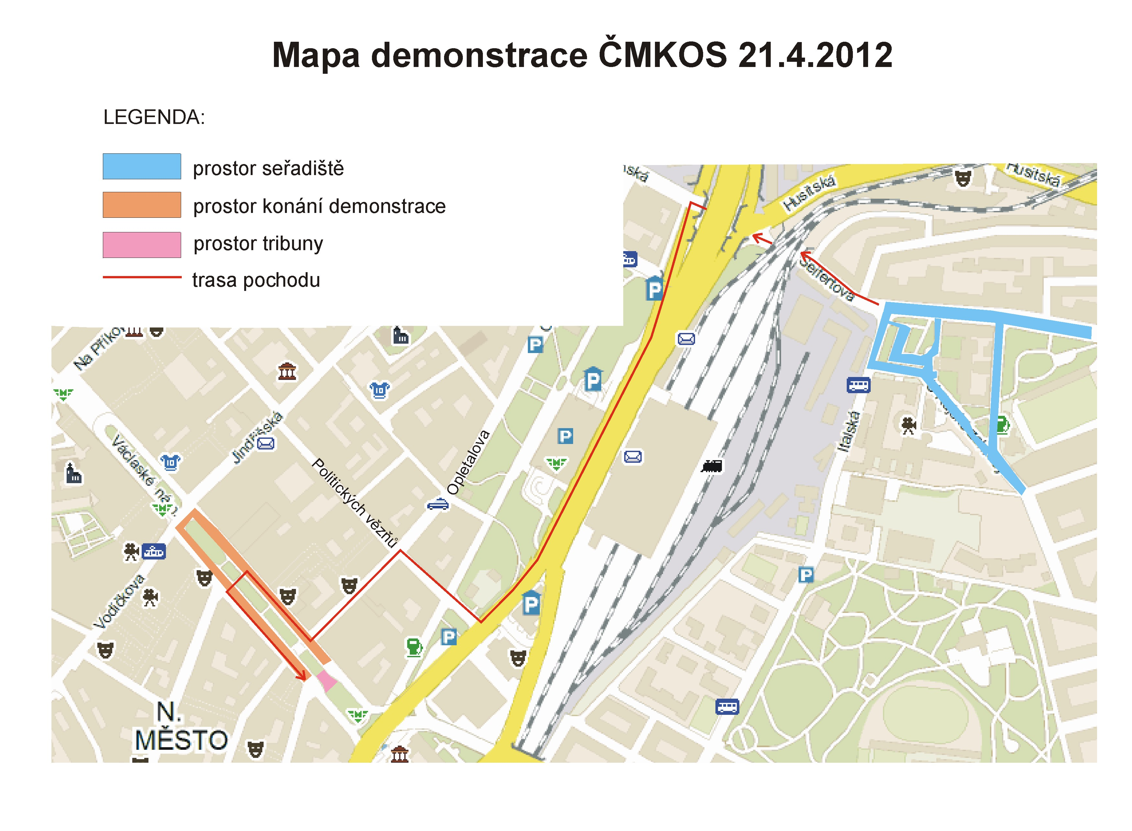

Shromáždění

Program shromáždění (vystupování řečníků z tribuny) bude zahájen ve 13.00 hodin. Jeho ukončení se předpokládá ve 14.00 hodin.

Mobilní WC

V místě řazení a na Václavském náměstí bude umístěno po 20 mobilních WC.

Pitný režim

V průběhu řazení bude před budovou DOS vydávána zdarma voda pro účastníky demonstrace. Voda bude vydávána do vyčerpání zásob. V žádném případě není možné garantovat vodu pro každého účastníka (voda bude pořízena za dárkové poukázky, které obdržíme jako dar).

Další důležité technickoorganizační údaje budou operativně zasílány koordinátorům a vedení OS a vyvěšovány na webu - www.stopvlade.cz.

Za Krizový a technickoorganizační štáb ČMKOS
Radka Sokolová, Jiří Klepáč
V Praze 4. 4. 2012

